
LAPORAN PRAKTIKUM

- Identitas Praktikum
Nama MK : Praktikum Pemrograman Berorientasi Objek
Kode MK : CAK2KAB4
Bobot SKS : 3 SKS
Tempat : Lab
Hari, tanggal : 06-03-2026
Jam : 13.00 - selesai
Topik praktikum : Modul-2
- Identitas Mahasiswa
Nama lengkap : Arby Nassandro
NIM : 103112430269
Program Studi : S-1 Teknik Informatika
- Algoritma / studi kasus (jika ada) & Penjelasan
- Gambar Flowchart
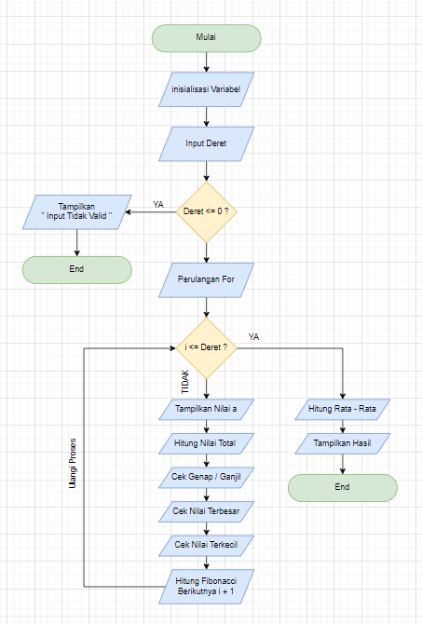

- Penjelasan
pada awal program, melakukan inisialisasi untuk variable yang nantinya akan digunakan seperti total, genap, ganjil dll, lalu kemudian proses berlanjut ke if condition dimana jika nilainya terpenuhi program akan berhenti dan memberikan pesan eror, namun jika kondisi tidak terpenuhi program akan melanjutkan ke proses perulangan for, jika kondisi perulangan for terpenuhi maka program akan langsung menghitung nilai rata rata dan hasil, namun jika kondisi for belum terpenuhi maka akan melakukan penampilan hasil dari variable a, dilanjut dengan hitung nilai total, DSB, pada akhir akan dilakukan pengecekan kondisi Kembali, jika kondisi terpenuhi maka perulangan akan dihentikan dan program akan menghitung nilai rata rata dan kemudian menampilkan seluruh hasil yang diminta.

- Kode Program & Penjelasan
import java.util.Scanner;

public class fibonaci {
public static void main(String[] args) {

Scanner input = new Scanner(System.in);

int a = 0, b = 1 ;
int total = 0, terbesar = 0, terkecil = 0, genap = 0, ganjil = 0;
System.out.print("Masukkan Jumlah Deret : ");
int Deret = input.nextInt();

System.out.println();
if ( Deret <= 0 ) {
System.out.println("input tidak valid, Jumlah harus lebih dari 0");
} else {
System.out.println("Deret Fibonacci : ");
for(int i = 1; i <= Deret; i++) {
System.out.print(a + " ");

// mencari nilai total
total += a;
// mencari nilai ganjil dan genap
if(a % 2 == 0){
genap++;
} else {
ganjil++;
}
// mencari nilai terbesar
if (a > terbesar){
terbesar = a;
}
// mencari nilai terkecil
if (a < terkecil){
terkecil = a;
}

int next = a + b;
a = b;
b = next;

}

// mencari nilai rata rata
double rata = (double) total / Deret;

System.out.println();
System.out.println();
System.out.println("Total : " + total);
System.out.println("Rata - Rata : " + rata);
System.out.println("Nilai Terbesar : " + terbesar);
System.out.println("Nilai Terkecil : " + terkecil);
System.out.println("Jumlah Genap : " + genap);
System.out.println("Jumlah Ganjil : " + ganjil);
}

}
}

Penjelasan:
Pada program diatas, dimulai dengan menginisialisasi terlebih dahulu untuk variable yang akan digunakan seperti :
a, b
total, terbesar, terkecil, genap, dan ganjil
tujuan melakukan inisialisasi terlebih dahulu adalah karna dalam java mengharuskan kita untuk melakukan inisialisasi variable terlebih dahulu untuk standarnya, disisi lain a dan b dibutuhkan untuk kemudian kedepannya menjalankan rumus Fibonacci tanpa ada nilai a dan b, Fibonacci tidak akan bisa dihitung, dan untuk variable yang lain ditujukan untuk menyimpan hasil yang nantinya akan di print, tanpa menginisialisasikan terlebih dahulu maka nilainya tidak akan bisa disimpan dalam proses perulangan java, sedangkan proses perhitungan semuanya berada dalam perulangan, setelah selesai melakukan inisilisasi selanjutnya adalah melakukan input nilai dari Deret, lalu pengecekan akan dilakukan, jika nilai deret <= 0 terpenuhi maka program akan melakukan print error berupa “ input tidak valid “ dan mengakhiri program, namun jika kondisi tidak terpenuhi maka program akan lanjut ke proses selanjutnya yaitu perulangan, dalam perulangan saya memasukkan i <= Deret, sebagaimana untuk menghentikan perulangan, Ketika memasuki perulangan dan kondisi terpenuhi maka program akan langsung melakukan perhitungan rata rata dan langsung melakukan print hasil ke layer, namun jika kondisi perulangan belum terpenuhi maka program akan melanjutkan ke proses selanjutnya dimana perulangan akan dimulai dengan melakukan print terlebih dahulu nilai a ke layer, kemudian melakukan perhitungan apakah a adalah genap atau ganjil, apapun hasilnya akan disimpan ke variable yang sesuai kemudian proses lanjut ke kondisi dimana akan di cek apakah nilai a lebih besar dari nilai var terbesar?, di dalam variable terbesar sebelumnya sudah di inisialisasikan dengan 0, dan kemudian dilanjutkan pengecekan variable terkecil yang prosesnya sama dengan pengecekan variable terbesar, setelah prosesnya selesai var a + b dan disimpan dalam variable next, kemudian proses rumus vibonacci akan dilanjutkan dengan rumus inti Dari Fibonacci yaitu Un = Un – 2 + Un – 1, lalu setelah selesai nilai I akan di tambahkan 1, jika sudah maka proses ini akan diulang hingga kondisi perulangan terpenuhi.
- Hasil Running Program
